**1. OBJETIVOS:**

* Dar cumplimiento a lo ESTABLECIDO EN EL DECRETO DE NECESIDAD DE URGENCIA 260/2020, SU MODIFICATORIO, DECRETO DE NECESIDAD Y URGENCIA N° 297/2020 Y DECRETO 274/2020
* Implementar las medidas de prevención, control y mitigación del virus coronavirus para garantizar la salud de los trabajadores.
* Garantizar la continuidad de la actividad de la planta.

**2. LISTADO DE NORMATIVA VINCULADA**

* DECRETO DE NECESIDAD Y URGENCIA N° 260/20
* RESOLUCIÓN MINISTERIO DE TRANSPORTE N° 60/20
* NO-2020-16976003-APN-SAS#MS
* NO-2020-16976985-APN-MTR
* DECRETO DE NECESIDAD Y URGENCIA N° 274/20
* NO-2020-17600106-APN-SSCRYF#MS
* RESOLUCIÓN Nº 207/20 MINISTERIO DE TRABAJO, EMPLEO Y SEGURIDAD SOCIAL DE LA NACIÓN (* excluidos empleados calificados como esenciales).
* RSI (Reglamento Sanitario Internacional) 2005, la Disposición Nº 1479/2017 de la Subsecretaría de Políticas, Regulación y Fiscalización del Ministerio de Salud de la Nación, la Resolución MERCOSUR/GMC/RES.N°21/08
* PROTOCOLO Y REFUERZO- MINISTERIO DE SALUD- Normativa del Ministerio de Salud PROTOCOLO OMS-PROTOCOLO OMI
* DECRETO DE NECESIDAD Y URGENCIA N° 297/20

*(*) Se resalta que la Resolución Nº 207/2020 dictada por el MINISTERIO DE TRABAJO, EMPLEO Y*

*SEGURIDAD SOCIAL DE LA NACIÓN aplica exclusivamente en el marco de lo establecido en los Decretos de Necesidad y Urgencia Nros. 260/20 y 274/20. En tal sentido, según se definiera en los considerandos de la Resolución mencionada, no deberá en ningún caso afectar la PRODUCCIÓN y el ABASTECIMIENTO de los bienes y servicios necesarios, manteniéndose vigentes los deberes de aquellos personales calificados como “esenciales”.*

https://www.argentina.gob.ar/noticias/comite-de-crisis-covid-19-medidas-de-transporte

Boletín oficial <https://www.boletinoficial.gob.ar/>

**3. DOCUMENTACION A PRESENTAR:**

El Capitán deberá poner a disposición de la Autoridad Sanitaria con **72 horas de anticipación** al arribo del buque a puerto, la siguiente documentación en carácter de Declaración Jurada y en representación del Armador del buque.

a. Declaración Marítima de Sanidad (Anexo 8 – RSI 2005),

b. Certificado de control de Sanidad a bordo o Certificado de Exención de Control de Sanidad a bordo (Anexo 3 –RSI 2005),

c. Rol de Tripulantes, con fecha, lugar de embarque y nacionalidad,

d. Lista de Pasajeros,

e. Listado de los últimos 10 puertos,

f. Declaración de Salud del viajero,

g. Reporte de temperatura diario,

h. Reporte libro médico,

i. Cambios de tripulación efectuada,

j. Documentación adicional no obligatoria (particularidades del buque, reporte de agua de lastre, y certificado de desecho de basura),

k. Libre Plática.

**4. PLAN DE CONTINGENCIA**

Los puertos deberán tener un plan de contingencia COVID-19 de público conocimiento y a disposición de todos los actores, el cual contemplará:

**a.- El centro hospitalario al cual se derivará a los individuos afectados por el COVID 19.**

HOSPITAL GRANADEROS A CABALLO

**Dirección:** Riccheri 347, S2200 San Lorenzo, Santa Fe

**Teléfono:** 03476 42-4537

HOSPITAL ESCUELA EVA PERON GRANADERO BAIGORRIA

**Dirección:** Av. San Martín 1645, S2152 Granadero Baigorria, Santa Fe

**Teléfono:** 0341 471-0940

**b.- Disponibilidad de unidades de traslado de los mismos**

T6 cuenta dentro de sus instalaciones con Servicio Médico/Enfermería las 24 Hs. Además, tiene convenio de área protegida, con la empresa AMCE de San Lorenzo. En particular, el personal de estiba de T6 cuenta con el servicio del CCREP de PGSM. En caso de un alerta de COVID-19 declarado por el servicio médico de T6, el personal médico de estas empresas luego de una evaluación inicial, llamarán de corresponder, al número telefónico 107 para que se le tome al paciente las muestras correspondientes (hisopado de la faringe y nasal).

**c.- Lugares específicos de aislamiento dentro de las instalaciones**

Dentro de T6 se ha asignado el edificio del Servicio Médico como lugar específico de aislamiento. Este edificio cumple con las exigencias y recomendaciones del Ministerio de Salud de la Nación y será aislado de todas personas mediante protocolo interno en caso de dispararse un alerta de COVID-19.

**d.- Servicios (médicos y requeridos indispensables) que se proveerán ante situación de crisis, y guardia sanitaria.** Los indicados por el Ministerio de Salud de la Nación, son:

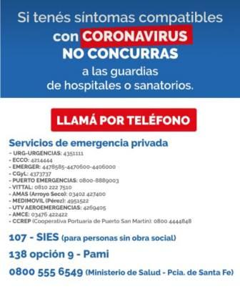

**e.- Establecer un corredor seguro para el tránsito de personas y camiones.**

En los casos que sea posible que la persona lo realice caminando el transito será:

**MUELLE NORTE:** desde la pasarela inferior del muelle hasta llegar a la calle principal y transitando esta calle hacia el Sur por las sendas peatonales dirigirse directamente al Servicio Médico.

**MUELLE SUR:** desde la pasarela inferior del muelle hasta la calle de subida hasta calle principal frente a Portería Central dirigirse directamente al Servicio Médico.

En Los casos que el traslado de pacientes desde los **MUELLE NORTE** o **MUELLE SUR** necesite ser realizado con vehículo, se deberá llamar a los centros de traslados de **AMCE** o **CCREP**. Del mismo modo que en aquellos casos que la distancia sea muy larga para hacerla caminando o desde los muelles de **MINERA ALUMBRERA** o **ARAUCO**.

Además y como medida extraordiaria, se están realizando controles con cámaras portátiles infrarrojas de todas las personas que ingresan a la terminal ya sea personal de operación, contratistas y transportistas. Disparando un protocolo especial en caso de detectarse personal con temperatura corporal que de indicios de un estado de salud anormal.

**f.- Responsabilizar al actor (OPIP) que controlará el NO DESCENSO de los tripulantes y notificará a la Prefectura Naval Argentina respecto a cualquier anomalía.**

El OPIP de T6, enviará previo al atraque del buque y vía correo electrónico a la Agencia Marítima correspondiente donde se le indicará que en virtud del DECRETO 274/2020 y 297/2020, se establece desde el 16-03-2020 “la prohibición de ingreso al territorio nacional, por un plazo de QUINCE (15) días corridos, de personas extranjeras no residentes en el país, a través de **PUERTOS,** AEROPUERTOS, PASOS INTERNACIONALES, CENTROS DE FRONTERA y cualquier otro punto de acceso” y que por determinación de la DIRECCION NACIONAL DE MIGRACIONES, no se emiten “shore-pass” a tripulantes extranjeros con las excepciones previstas en el mismo decreto.

En general se establece que mientras dure la emergencia, las entrevistas entre el OPIP y el Oficial de Protección del Buque (OPB), se harán a través de las Agencias Marítimas por medio de correos electrónicos, evitando el contacto a bordo. En esa entrevista inicial se establecerán la forma de contactarse entre el OPIP y el OPB mientras dure la estancia del buque en T6.

**g.- Identificación de los lugares donde se encuentran disponibles los elementos que garantizan la higiene y los equipos de protección personal.**

T6 cuenta con dos depósitos de insumos y repuestos, donde se encuentran disponibles para ser retirados por los TLO responsables de cada operación entre otros los siguientes insumos: alcohol al 70%, gafas de seguridad, semi-mascaras respiratorias, guantes, barbijos y EPP en general. El servicio de limpieza de oficinas, baños, comedores, Servicio Médico y demás dependencias administrativas de T6 es presado por una empresa de servicios que incluye el suministro de los productos de limpieza y son traídos a la terminal con la frecuencia necesaria para brindar el servicio. A partir de la emergencia del COVID-19, se ha reforzado la frecuencia de limpieza y se ha instruido al personal para que cada empleado higienice su puesto de trabajo, teclados, mouse y demás elementos que puedan ser manipulado por varios empleados en cada cambio de turno. Cada muelle cuenta con lavabos con jabón y papel descartable para el lavado de manos de los operadores y estibadores.

**h.- Procedimientos de control de los certificados de salud de toda persona que deba ingresar por cuestiones operativas a la instalación.**

El área de salud ocupacional de T6, que se encuentra en la instalación portuaria las 24hs, es la encargada de realizar controles de ingreso a la terminal, entre ellas se encuentran las personas que debidamente autorizadas por PREFECTURA NAVAL ARGENTINA y bajo el control del OPIP y por cuestiones operativas deban subir al buque. Así mismo, el personal de T6 realiza las operaciones desde el muelle sin necesidad de subir a bordo.

Las empresas de estiba que realizan trabajos sobre el buque son contraladas por personal de salud ocupacional del CCREP y se envía mediante correo electrónico a salud ocupacional de T6.

Con la emergencia declarada, se ha desarrollado un procedimiento para controlar la temperatura facial con cámaras infrarrojas de todo el personal que ingresa a T6 y el consiguiente protocolo en caso de detectarse personas con temperatura.

**i.- Control de los certificados correspondientes a descargas de las embarcaciones por necesidad y urgencia (ej. Residuos según lineamientos de Prefectura Naval Argentina).**

No aplica este punto del protocolo, ya que la descarga de residuos del buque en T6 no está permitida ni aprobada por el plan de la instalación portuaria. Situaciones como estas deben ser allanadas en Rada con empresas habilitadas y tramitadas y autorizadas por el Agente Marítimo ante las autoridades competentes.

**j- Medidas de desinfección**

Se han dispuesto atendiendo la emergencia del COVID-19, una serie de medidas de desinfección que apuntan a evitar el contagio. Las mismas incluyen:

1. Cartelería con instrucciones para limpieza de manos,
2. Normas para la sanitización de los bidones de agua potable,
3. Prohibición de tomar mate con bombilla,
4. Se solicita al personal el uso y limpieza de sus vasos y tazas,
5. Alentar el trabajo en casa “home office”,
6. Desdoblar el turno de trabajo central,
7. Notificaciones en distintos formatos acerca de evitar el contacto humano con manos, y todo tipo de saludo que implique un acercamiento a menos de 1 metro de distancia.
8. Reducir la cantidad de personas dentro del comedor y reducir el tiempo de almuerzo para que el personal del comedor cuente con más tiempo para una mejor desinfección y limpieza del comedor,
9. Desalentar la concreción de reuniones y reemplazarlas por tele o videconferencias,
10. Normas para la sanitización de vehículos móviles,
11. Normas para la limpieza y sanitización de teclados, mouses, radios, joysticks y demás comandos de equipos,
12. Obligatoriedad de utilizar dentro de las instalaciones en general de gafas de seguridad y semimascaras respiratorias en sitios como descarga de camiones y vagones. Si bien esta norma ya aplicaba por la presencia de polvo en estos sitios, ahora se hace imperativa para evitar el contacto accidental de ojos, nariz y boca; con las manos que pudieron haber tocado una superficie contaminada de un vagón o un camión,
13. Disposición de rociadores con alcohol al 70% en todos las oficinas y comedores,
14. Reinducción de todo el personal de limpieza,
15. Se acordó con las empresas de estiba, el SUPA y todas las terminales que previo al inicio de las operaciones el personal de estiba realizara una sanitización de la cubierta, lavabos, sala de estibadores de los buques y la instalación de barreras físicas entre la tripulación y los estibadores. Del mismo modo que se les permitirá a los estibadores un espacio en tierra donde poder permanecer en caso que las operaciones se interrumpan circunstancialmente (razones climáticas). El acuerdo incluye también que las empresas de estiba proveerán de agua potable a sus trabajadores para evitar el consumo de agua a bordo.

**k.- Medidas de disposición final de residuos patológicos**

En T6 hay dos sectores (Laboratorio y Servicio Medico) con sus respectivos cestos con bolsas de color rojas y rotulados para residuos patológicos. Las bolsas son retiradas cada 15 días a través de una empresa de recolección habilitada que los traslada al centro de disposición habilitado por el Ministerio de Medioambiente de la Provincia de Santa Fe. En este centro se realiza el tratamiento de esterilización y disposición final, entregando certificados de los mismos a T6.

**5. MEDIDAS DE PREVENCIÓN GENERALES**

Extremar las acciones tendientes a incrementar las condiciones de higiene en los buques, instalaciones portuarias, incluidos todos los sitios donde transiten o permanezcan transportistas vinculados a estos.

Incrementar el cuidado del personal asignado a la prestación de los servicios. A tal efecto se debe proceder de la siguiente manera:

1. Colocar en los buques suministros de alcohol en gel, soluciones a base de alcohol y/o cualquier otro insumo que recomiende el MINISTERIO DE SALUD, en lugares de fácil acceso, debiendo facilitar el material el armador del buque y disponiendo la colocación el capitán del mismo.
2. Donde hay lavabos disponibles, los buques deben asegurarse que los suministros para el lavado de manos (es decir, jabón antibacterial, toallas desechables) estén constantemente disponibles.
3. Los buques deben llevar una cantidad suficiente de EPP (Equipo de Protección Personal), mameluco de tipo impermeable o tyvek, casco, anteojos con protección lateral, Barbijo, guantes descartables, Botines de Seguridad.
4. Se deberán asegurar la provisión de agua potable, agua y jabón para la higiene personal y los alimentos para todas las personas a bordo.
5. Contar con bolsas de residuos patológicos, cumpliendo con las normas correspondientes.

Se deberá implementar el teletrabajo y ejecución de tareas a distancia en todos los casos que no se correspondan con trabajos esenciales propios de la actividad.

Minimizar el contacto físico a través de la circulación de elementos, incluidos papeles y dinero, y fomentar el uso digital en cualquier transacción.

Se recomienda coordinar eficientemente la disponibilidad de las personas mayores a 60 años que deban por cuestiones de necesidades operativas consideradas esenciales, estar presentes en su lugar de trabajo a fin de garantizar el abastecimiento y el comercio.

Hágase saber a todo personal interesado, que ante cualquier incumplimiento a las medidas de aislamiento indicadas por las autoridades competentes, y notificado tal extremo, deberán iniciar las acciones penales correspondientes.

Toda información que deba ser remitida a las autoridades competentes, deberá realizarse con la mayor anticipación posible.

Comunicar eficientemente respecto de los protocolos vigentes en la materia a través de folletería preventiva, las que deberán facilitar las autoridades portuarias locales.

**6. MEDIDAS DE PREVENCIÓN OPERATIVAS**

**6.1. TRIPULACIÓN**

Se deberán suspender todos los cambios de tripulación, salvo los casos de extrema necesidad, recomendando para este último caso, que los mismos no se realicen antes de los 30 días de estar embarcado el tripulante a reemplazar.

Dado el caso de extrema necesidad las Agencias Marítimas notificarán a los organismos competentes, con un mínimo de 72 horas, cualquier cambio de tripulación que deba ser autorizado (ver detalle más abajo).

En caso de tripulación argentina que en los últimos 14 días transitó zona afectada, deberá cumplir con los protocolos de salud en lo que respecta al distanciamiento social, siempre que se encuentre asintomático y no haya estado en contacto estrecho con un caso sintomático. De resultar necesaria que abandone la instalación portuaria, dicho individuo deberá iniciar el período de aislamiento en su domicilio, evitando el contacto con su familia y respetando todas las instrucciones emitidas por los organismos competentes. La Agencia Marítima deberá coordinar con la autoridad competente el lugar y el medio de traslado.

Solo los tripulantes que realicen una actividad directa vinculada a la carga o descarga, podrán circular por lugares de cubierta, **quedando prohibido** circular por todos los lugares de la instalación portuaria.

**Descenso/Cambio de Tripulante:** En casos debidamente justificados y de urgencia (razones humanitarias y/o seguridad), la agencia marítima deberá informar a la Prefectura Naval Argentina, sobre el posible descenso/cambio de algún tripulante. En caso justificado de cambio de tripulación las Agencias Marítimas deberán presentar los certificados de evaluación médica del tripulante de recambio, ante la autoridad portuaria local. La Agencia Marítima deberá coordinar con la autoridad competente el lugar y el medio de traslado del tripulante a descender y del tripulante de recambio.

**Aislamiento:** En caso que el aislamiento deba cumplirse a bordo de un buque, el Capitán deberá garantizar que el mismo sea llevado a cabo en una cabina con sanitario, o cualquier espacio físico con puerta cerrada y que disponga de una ventana con comunicación al exterior, a fin de garantizar una ventilación adecuada.

En caso de que se requiera cualquier tipo de asistencia médica, la misma deberá realizarse dentro del buque, siendo responsabilidad de la autoridad portuaria local o empresa concesionaria de la terminal, su cumplimiento. Asimismo deberá proveerse en caso de necesidad, cualquier insumo y/o requerimiento imprescindible para preservar la integridad de todos los individuos que puedan verse afectados.

**6.2. PRÁCTICO**

Como medida de protección preventiva de la cuarentena el práctico deberá usar en todo momento barbijo, antiparras, camisolín y guantes. No podrá realizar ningún consumo durante el desempeño de sus funciones a bordo, por lo que deberá prever subir a bordo con suficientes raciones para el desempeño de sus funciones.

Se deberá proceder a desinfectar las lanchas para trasladar a los prácticos, además de utilizar los elementos sanitarios personales (jabón, toallas y alcohol en gel).

Al momento del embarco del práctico, se deberá proveer en el buque de tres (3) tripulantes para la tarea de asistencia de embarque, los cuales deberán mantener en todo momento una distancia mínima con el mismo de por lo menos dos (2) metros, y deberán contar con guantes y barbijo.

El práctico en la medida de lo posible reducirá sus elementos de trabajo al mínimo imprescindible para evitar la manipulación de los mismos por parte de la tripulación.

Durante la permanencia en el puente, éste deberá mantenerse ventilado en todo momento, manteniendo abiertas ambas puertas de acceso a los alerones.

La cantidad de personal que permanezca durante el trayecto será la estrictamente necesaria para cumplimentar las tareas con seguridad, evitando la presencia del personal ajeno al trabajo de navegación.

Téngase presente que esta actividad constituye un servicio esencial, exento del cierre de fronteras, indispensable para el abastecimiento y comercio.

**6.3. PROTECCIÓN DE PERSONAL TERRESTRE QUE PRESTA SERVICIOS A BORDO**

Se deberá extremar el cumplimiento de las medidas de seguridad y protección establecidas por las autoridades nacionales, las cuales estarán a cargo y serán responsabilidad de las terminales portuarias.

Disponer de un ambiente aseado y desinfectado para quienes necesariamente deban abordar el buque, lo que deberá ser garantizado por el personal a bordo, acorde a la buena fe, y coordinado por el Oficial OPIP, ante esta situación de emergencia nacional.

Se recomienda el distanciamiento entre el personal que preste servicios a bordo con la tripulación, respetando como mínimo 2 mts. de distancia.

La sala de terceros y/o sala de organismos de control, debe estar en perfectas condiciones de higiene y desinfectada y con el mismo tratamiento que se le da a los lugares de a bordo, por tratarse de lugares de traspaso tierra / buque.

Se recomienda minimizar el contacto personal entre todas las personas que se encuentren desarrollando actividades.

**6.4. QUIENES NO PODRAN INGRESAR A LAS EMBARCACIONES (buques, barcazas y remolcadores)**

No se permitirá el contacto entre personal de la estiba y la tripulación de los mercantes, en las operativas de carga/descarga de mercaderías.

El sereno de planchada deberá permanecer durante toda su jornada de trabajo siempre en el muelle y bajo ninguna circunstancia esta autorizad a estar a bordo. Debiendo controlar en todo momento que las planchadas estén levantadas y que sólo podrán bajar cuando deba ingresar o salir personal autorizado. El OPIP indicara al sereno del buque quienes están autorizados a subir o bajar de la embarcación y se reitera que el Sereno mantendrá en todo el tiempo que dure la operación la planchada levantada.

El personal de remolque deberá permanecer en forma permanente dentro de su propia embarcación.

Los OPIP no subirán a bordo del buque, salvo excepción a un pedido expreso por la autoridad nacional competente.

No podrá ingresar ninguna persona que no se encuentre involucrada en una acción debidamente autorizada.

**6.5. QUIENES NO PODRÁN INGRESAR A LOS PUERTOS**

Se recomienda restringir al máximo la atención al público, y todos aquellos que no tengan injerencia en las actividades operativas y de seguridad, debiendo en caso de requerir alguna tramitación realizarla vía telefónica o digital.

Se prohíbe la circulación/paseo/visitas/actividades recreativas dentro de las instalaciones, excepto en aquellas actividades que necesariamente deban ser realizadas con personal idóneo, por ejemplo choferes para carga/descarga de rodados los cuales deberán cumplir con todas las medidas que se le impongan al respecto, quedando en responsabilidad del puerto que tal situación se cumpla.

**6.6. SERVICIOS A BUQUES**

Instruyese a realizar la provisión a buques utilizando algún medio de elevación de cargas a través de lancha sin poder realizarlo por tierra, ya que no está contemplado en el PLAN de la IP.

Se deberá minimizar cualquier servicio que no se encuentre justificado por el agente marítimo.

Se prohíbe realizar desembarco de residuos y/o otros materiales no desechables, a excepción de aquellos que deban ser necesariamente descargados con previa autorización de autoridad competente.

Para los desechos patológicos, la agencia marítima deberá contar con el certificado de disposición final.

Para el abastecimiento, el Capitán deberá garantizar el no mantenimiento de contacto con los tripulantes.

Se recomienda proveer a los buques mayor cantidad de víveres y mercaderías necesarias (lo que puede incluir algunos elementos personales que solicite en particular el personal embarcado).

**7. MEDIDAS DE AISLAMIENTO EN INSTALACIONES PORTUARIAS**

Cada puerto deberá tener un lugar definido y unidades de traslado para cualquier situación de crisis detectada en buques en puerto y comunicar tal extremo a las autoridades competentes, tal como su plan de contingencia lo indique, el cual incluirá un servicio médico, lugar sanitario acordado y medio de derivación.

Si el aislamiento debe cumplirse en tierra, por situación definida por autoridades competentes, el puerto deberá destinar un lugar físico.

Cada puerto, deberá destinar instalaciones que puedan funcionar de aislamiento para casos sospechosos, como así también en aquellos casos en donde no hay casos sospechosos.

Se recomienda a nivel operativo que las manos de estiba se mantengan conformadas por equipos estables, a efectos de minimizar en caso de aislamiento la menor afectación posible de grupos de trabajo.

No rotar personal entre distintas cuadrillas y flexibilizar los horarios de las tareas a fin de poder atender los servicios.

Se establecerán en la medida de lo posible CORREDORES SEGUROS para camiones, personal, autoridades.

Cuando en determinados lugares portuarios, se solapen trabajadores de diferentes turnos, se deberá proceder a desinfectar los medios mecánicos entre turnos y dotar de los medios de protección individuales adecuados.

**8. CUARENTENA**

**APROVISIONAMIENTO:** el aprovisionamiento de cualquier tipo de requerimiento necesario para resguardar a las personas en caso de que se decreten que estarán sujetas a un período de cuarentena, estarán a cargo de la Agencia Marítima y puestas en conocimiento de la Autoridad Portuaria Local. Asimismo, cualquier traslado y/o servicio que se requiera por parte de los organismos competentes.

**SUPERVISIÓN Y ORGANISMOS COMPETENTES:** cada organismo supervisa dentro de sus competencias, y se interrelaciona toda la información entre los distintos organismos.

**ANEXO 1**

**PROTOCOLO INTERNO DE TERMINAL 6**

**Objetivos**

* Implementar las medidas de prevención, control y mitigación del virus coronavirus para garantizar la salud de los trabajadores y trabajadoras.
* Garantizar la continuidad de la actividad de la planta.

**Protocolo**

**Caso sospechoso en planta:**

Persona con tos, dolor de garganta, goteo nasal, dificultad respiratoria y Fiebre.

Haber estado en los últimos 14 días en país extranjero declarado por OMS, de circulación viral.

Haber estado en contacto con aislados por caso sospechoso en estudio o positivo.

Caso Probable: Caso sospechoso en el que se haya descartado Influenza A y B por PCR.

Caso confirmado COVID-19: con diagnóstico.

**Etapa 1:**

1. Activación protocolo de Coronavirus.

Precauciones estándar y de contacto, personal de salud deberá usar guantes, antiparras, camisolín y barbijo.

Se debe llamar a AMCE (área protegida), quién luego de evaluación, se activará al 107 para que se le tomen las muestras correspondientes (hisopado faringo y nasal).

2. Aislar a la persona, colocarle un barbijo, dar tratamiento de soporte y trasladarla según su cuadro, leve hasta su domicilio o grave a centro asistencial.

3. Aislar inmediatamente a las personas que formaron parte del grupo de trabajo por 14 días, hasta confirmación de caso positivo.

Control de síntomas y temperatura. Monitoreo diario. Vía control de ausentismo, llamado telefónico.

4. Ejecutar inmediatamente un procedimiento especial e integral de limpieza y desinfección total del lugar de trabajo que permita reiniciar lastareas en el menor plazo posible.

5. Limpieza y desinfección del Servicio de Salud Ocupacional.

**Etapa 2:**

Todo caso sospechoso constituye un evento de notificación obligatoria en el marco de la Ley 15465 y debe ser notificado en forma inmediata y completa al Sistema Nacional de Vigilancia de la Salud (SNVS 2.0) dentro del grupo de las Infecciones Respiratorias Agudas (IRAS) en el evento Sospecha de Virus Emergente.

EPIDEMIOLOGÍA ZONA SUR: 9 de Julio 325, Rosario. Tel.: 0341-4721515. Lunes a Viernes 7 a 18 hs. Correo Electrónico: [epidemiologiazonasur@yahoo.com.ar](mailto:epidemiologiazonasur@yahoo.com.ar)

Ante casos sospechosos, probables o confirmados de personal embarcado, la Autoridad Sanitaria “Sanidad de Fronteras”, será responsable de conducir la investigación epidemiológica con el fin de recabar los antecedentes de los casos e identificar potenciales contactos.

**ANEXO 2**

**TELEFONOS IMPORTANTES**

**Internos**

OPIP: + 54 3476 43 8000 Interno 2323 – Celular + 54 9 341 655 6025

Salud Ocupacional: +54 3476 43 8000 Interno 2526 – Celular +54 9 341 327 3146

Mesa de Operaciones: +54 3476 43 8000 Interno 2228 – Celular +54 9 341 655 6075

**Externos**

Servicios de emergencias privadas

AMCE: 03476 42 2422

CCREP: 0800 444 4848

URG-URGECIAS: 0341 435 1111

ECCO: 0341 421 4444

EMERGER: 0341 447 8585 – 447 0600 – 440 6000

CGyL: 0341 437 3737

PUERTO EMERGENCIAS: 0800 888 9003

VITTAL: 0810 222 7510

SIES (para personas sin Obra social): 107

MINISTERIO DE SALUD DE LA PROVINCIA: 0800 555 6549

**ANEXO 3**

**FOLLETERIA**

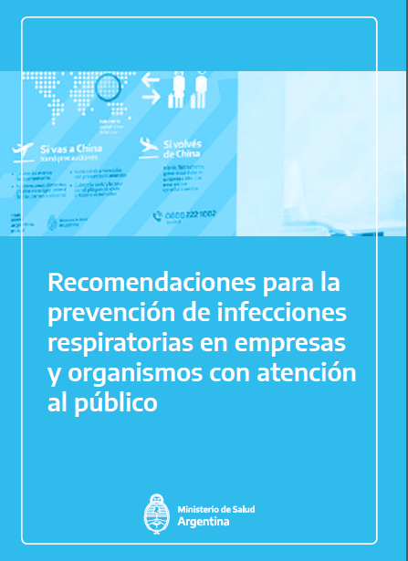

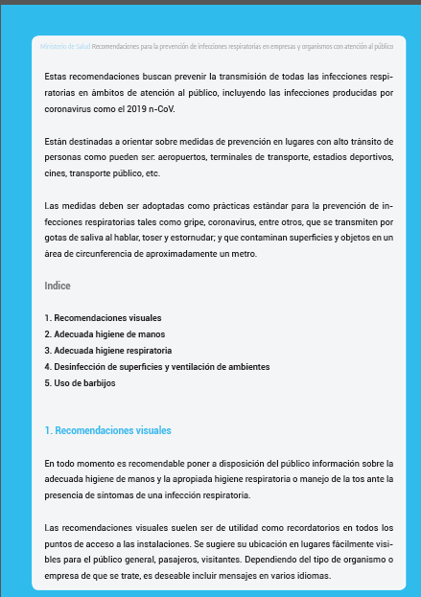

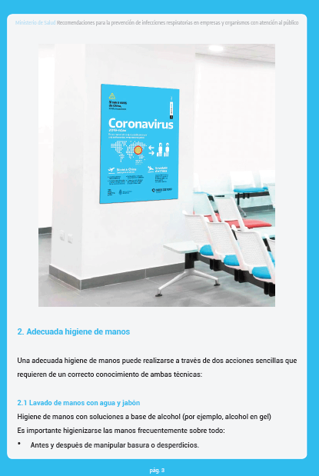

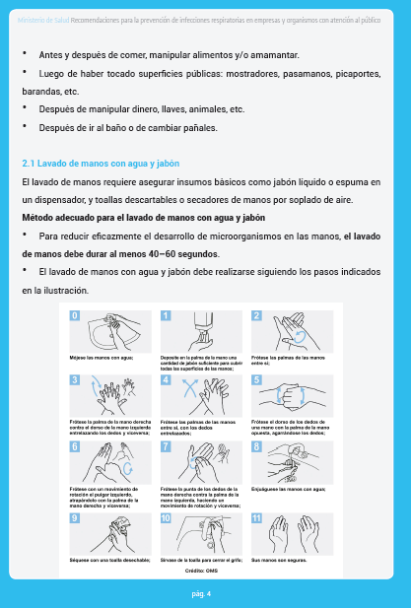

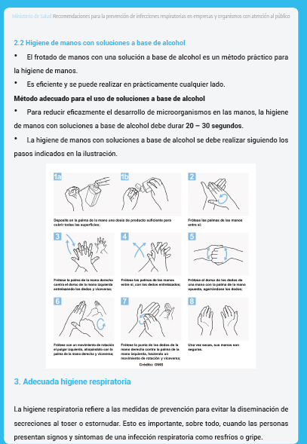

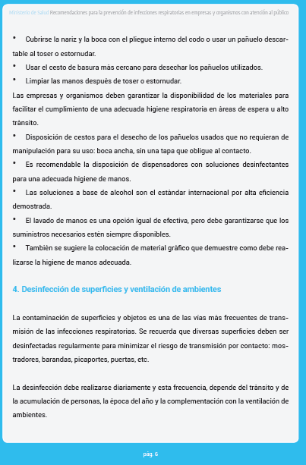

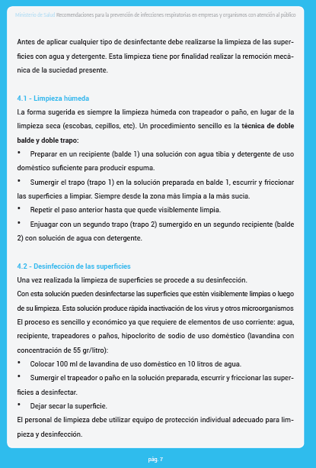

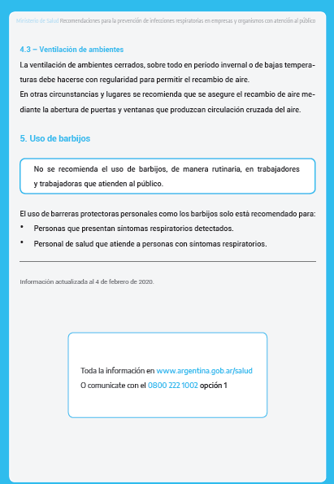

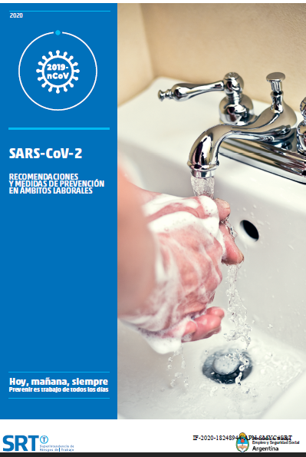

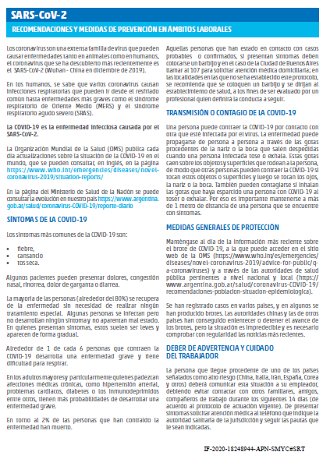

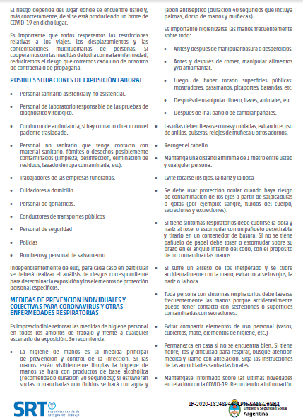

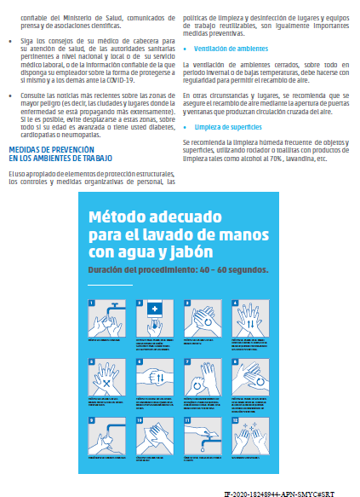

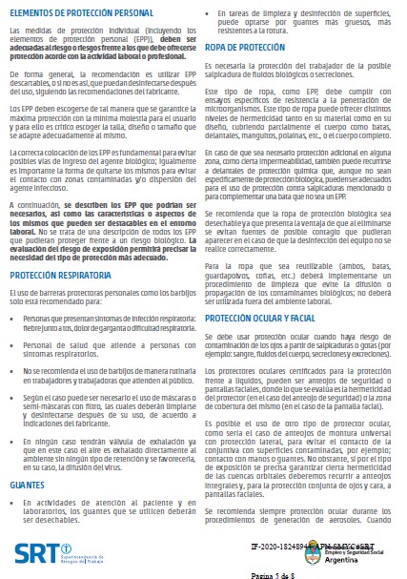

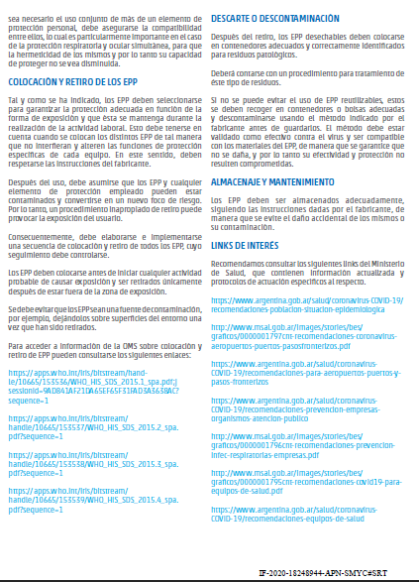

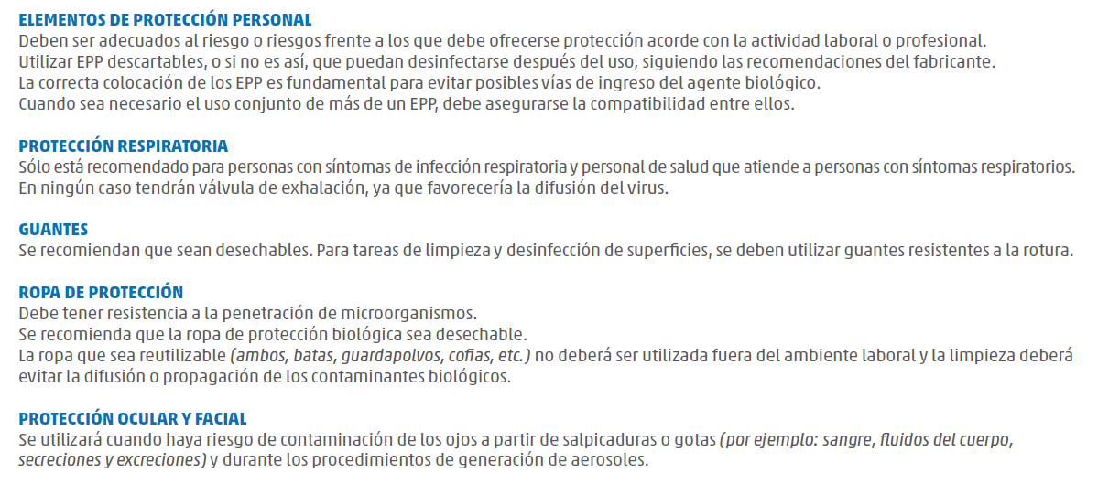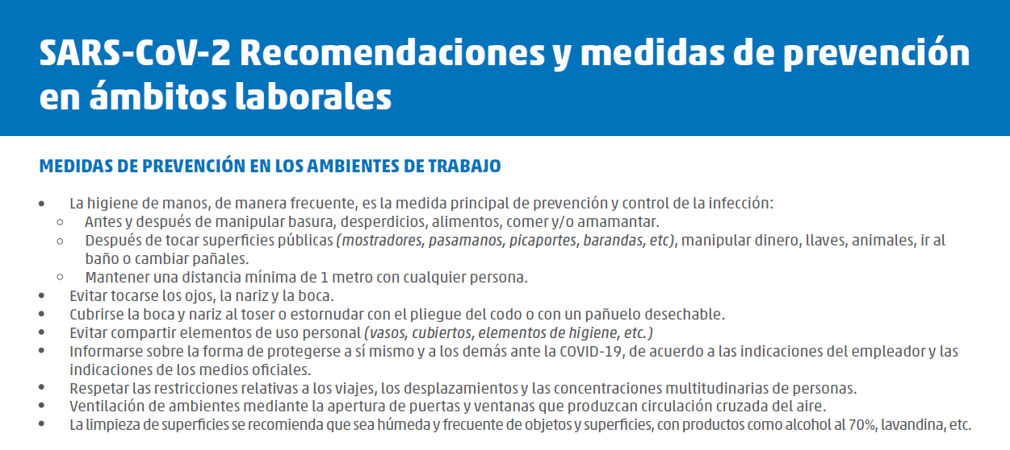

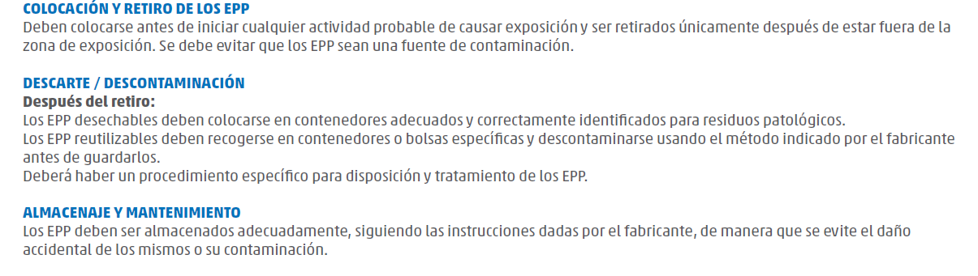

CARTELERIA T6

